附件5：
第十一届全国大学生乡村振兴大赛暨农业建筑环境与能源工程相关专业双创大赛
技术需求与难题

问题1 优化柔性日光温室冬季温度提升和湿度降低的方案设计
优化柔性日光温室冬季温度提升和湿度降低的方案设计
问题提出方：北京中农富通园艺有限公司
1 问题背景：
柔性日光温室是目前主要推广温室类型的一种，主要优势：整体装配式，基础不破坏耕作层，且安装简单，便于机械化作业、价格便宜、重量轻、耐老化、防水等指标的要求。但是越冬生产时，经常因为室外内空气差异大，进而导致内部的温度过低或者湿度过大，影响温室内部正常作物的生长和生产。虽然已有专家团队研究出以水为介质的集热系统，但主要面临成本的问题，因此，如何能够更加简单有效的解决柔性日光温室冬季的温度和
湿度问题，将对我国北方冬季蔬菜生产有着巨大的意义。 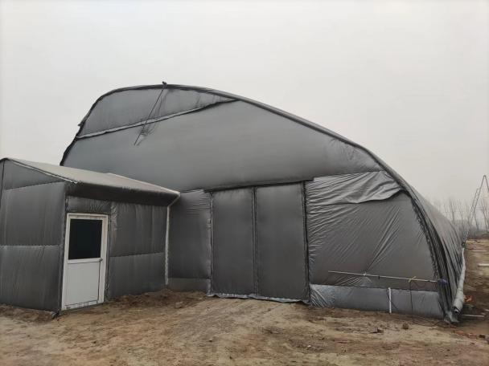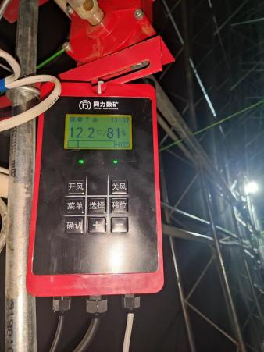
图1 柔性日光温室外景图 图2 柔性日光温室温湿度检测图
2 设计目标
解决柔性日光温室冬季温湿度问题，保证其能够满足温室内部作物更加良好的生长环境。
咨询联系人：朱海东 联系电话：15010529399

问题2 北方地区玻璃温室冬季落水管冻裂方案优化设计
北方地区玻璃温室冬季落水管冻裂方案优化设计
问题提出方：北京中农富通园艺有限公司
1 问题背景：
目前温室排水主要靠采用是温室外排水。冬季冰雪天气时，当白天太阳升起温度升高时，天沟上的冰雪开始融化，尤其是位于北侧的排水管，未待落水管的水完全排出便会提前上冻，整个过程每天不断反复，使落水管内的水-冰越积越多，最终导致落水管冻裂或掉落。另外，当室内外的温差较大时，温度较高的湿空气便会从温室顶部的窗户缝隙溢散出去，凝结到外部温度较低的玻璃、天沟上形成冰霜，当气温升高时变会融化留至落水口，导致落水管的掉落。
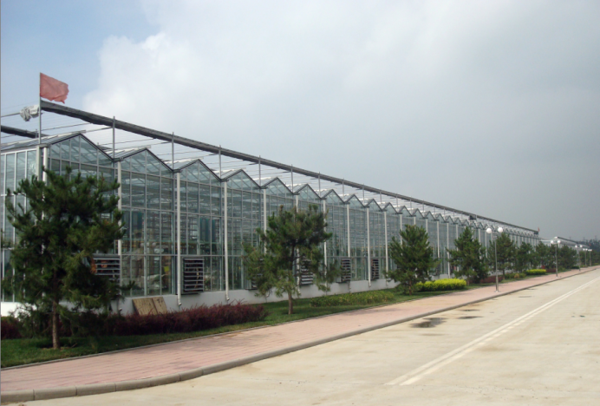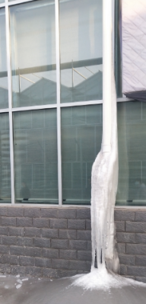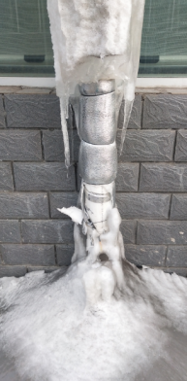
图1 玻璃温室天沟正常外排水图 图2 玻璃温室天沟冻裂外排水图
目前现有技术采用将室外排水改为室内排水，防止落水管的掉落和冻裂。虽然将室外排水改为室内排水，对落水管冻裂的问题有所改善，但是施工过程中费时费工，并在以后的运行中需要人为的进行调控，整个过程很繁琐。
2 设计目标
针对玻璃温室外排落水管的冻裂问题进行解决；对内排水的落水管进行优化，使玻璃温室能够在夏季正常有序的排水，冬季能够防止冻裂。
具体要求为：
（1）设计玻璃温室冬季外排落水管的自动除冰装置
（2）优化设计玻璃温室内排水的排水装置
咨询联系人：朱海东 联系电话：15010529399

问题3 大跨度冷棚遮阳系统的方案设计
大跨度冷棚遮阳系统的方案设计
问题提出方：北京中农富通园艺有限公司
1 问题背景：
大跨度冷棚是我国常见的温室类型之一，南北走向，棚间距小，土地利用率高，内部空间大，提高了种植面积，便于机械化操作，主体结构较简单，安装快速，维护方便。但是冷棚有春提前秋延后的局限，冬季可以增加保温被系统来延长生产，甚至可以过冬。夏季可以通过打开通风口，使室内温度降至接近室外，但是很多作物种植和生长仍然受限。而因其跨度较大，屋面呈弧形，使常规连栋温室的遮阳系统难以应用，或者需要耗费极大的建设成本。如何解决大跨度冷棚遮阳的问题，对我国设施农业发展及果蔬生产有重大意义。
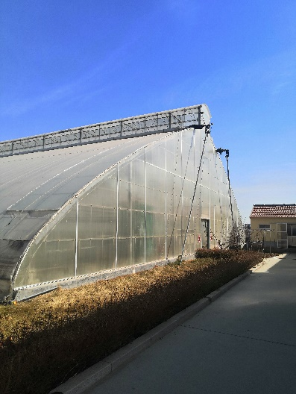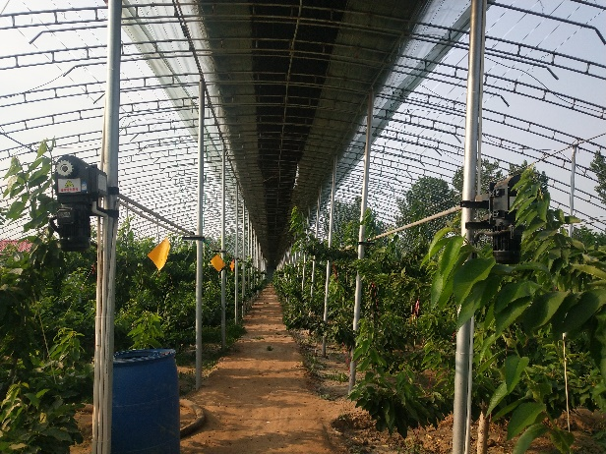
图1 大跨度冷棚外景图 图2 大跨度冷棚内景图
2 设计目标
解决大跨度冷棚遮阳问题，使温室内种植作物的种类增加，作物生长环境得到改善。
咨询联系人：朱海东 联系电话：15010529399

问题4 笼养鸡舍鸡群咳嗽自动监测设备
笼养鸡舍鸡群咳嗽自动监测设备
问题提出方：正大投资股份有限公司
1 问题背景：
高密度养殖环境里，呼吸道疾病是当今集约化畜禽养殖过程中易发的疾病之一，对养殖生产的影响巨大。传统的饲养方式通过人工进入鸡舍巡栏听声音，有时甚至需要再夜间鸡群休息后，入舍听咳嗽声音。人工巡栏方法费时费力，且实际听声音的时间很有限，不容易在发病前期及时发现问题。随着传感器技术、物联网技术、智能算法的发展，使得鸡群咳嗽自动监测成为可能。目前市面上有猪群咳嗽监测的成熟产品，但没有鸡群咳嗽监测的成熟产品，急需研发一种用于笼养鸡舍的咳嗽监测系统。
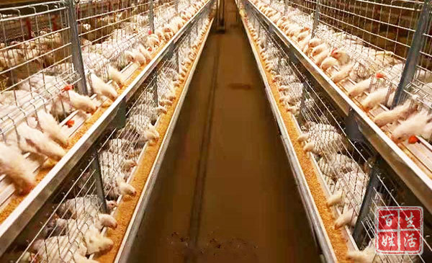
图1 笼养鸡舍

2 设计目标
完成硬件选型、物联网软件开发、声音数据采集、算法开发等工作，实现鸡咳嗽的准确检测。
咨询联系人：王凯烙 联系电话：17098021865

问题5缓解热应激的猪舍环控系统设计
缓解热应激的猪舍环控系统设计
问题提出方：正大投资股份有限公司
1 问题背景：
在养猪生产活动中，需要保证环境温度在畜禽的舒适温度范围内。通常的调控手段为冬季加热器加温、春秋季调控风量、夏季湿帘降温，春秋冬季通过合理的调控可以保证温度适宜，湿帘风机降温系统对于缓解高温热应激、提升养殖水平发挥了巨大的作用。随着集约化养殖的发展，对环境要求也在提高，夏季湿帘降温往往达不到最佳生产性能，尤其是在人口和养猪生产比较多的华东、华中、华南地区。例如图1为江苏某地夏季某时段室外气象参数，36.0℃时相对湿度65%，湿球温度29.8℃，按照湿帘降温效率85%计算，进入湿帘的空气温度为30.7℃，相对湿度为94%。假设猪只体重100kg,风速为2m/s，此时猪只风冷效应小于4℃，有效体感温度（EET）在27℃左右，已经超过上临近温度(UCT)，影响猪只采食，严重时采食量会减少高达30%。
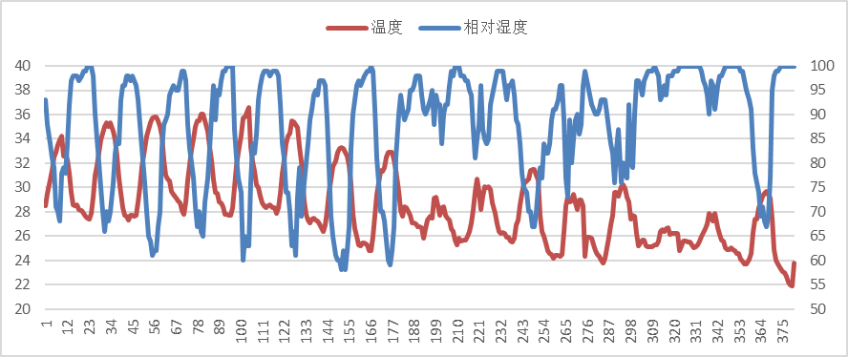
图1 江苏某地某时段气象资料（温度/℃，湿度/%）
另外，在种猪生产中对妊娠母猪流产、哺乳母猪泌乳量也有一定影响。因此，需要探索一套能够缓解热应激的环控工艺方案。
2 设计目标
设计一套能够缓解热应激的环控系统方案。要求如下：
- 较湿帘风机降温系统能够有效缓解热应激；
- 需要综合考虑经济效益，成本可控；
- 效果稳定。
咨询联系人：谢美胜 联系电话：13861224646

问题6 猪只呼吸心跳检测系统
猪只呼吸心跳检测系统
问题提出方：合肥拉塞特机器人
1 问题背景：
在规模化养殖大环境下，平均每个饲养员需要照顾的猪只数量巨大，导致每个猪只的健康问题并不能及时被发现。在猪只出现健康问题是，其中有一个症状是心跳与呼吸加速，通过心跳与呼吸的波动来判断猪只的健康问题。
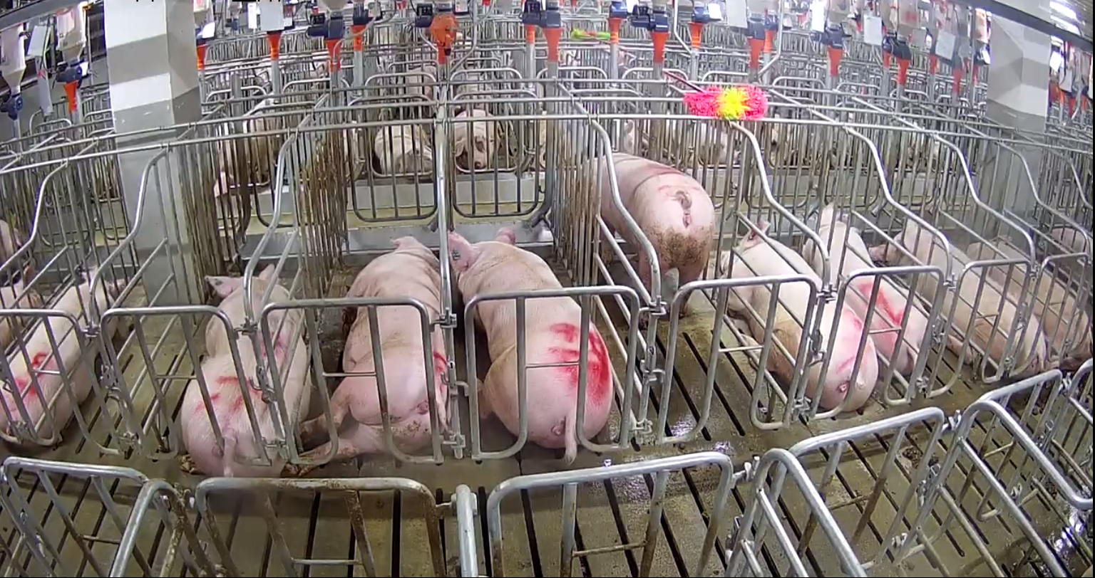
2 设计目标
通过无线监测技术，准确稳定的读出猪只的心跳与呼吸次数。
具体要求为：
- 准确稳定的读出猪只的心跳与呼吸次数。

问题7 降低育肥舍粉尘对设备影响的优化设计
降低育肥舍粉尘对设备影响的优化设计
问题提出方：合肥拉塞特机器人科技有限公司
1 问题背景：
猪舍环境比较差，易产生粉尘，主要是饲料灰尘，卫生灰尘，猪体灰尘，不仅影响猪只的生活健康，诱发呼吸系统疾病，还会对设备的运转造成影响从而导致系统故障，尤其是育肥舍，没有完善的环控系统保障，无法有效控制空气湿度，加强通风虽然有一定作用，但防非洲猪瘟压力很大，如果在冬季通风时间太长，又可能会导致猪只批量感冒。猪舍的管理精细化程度不高，猪舍内的粉尘对设备运行的影响亟待解决。
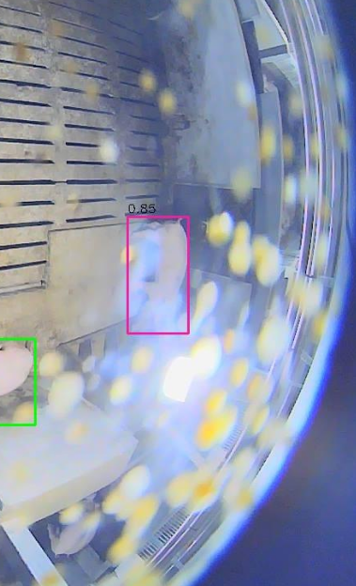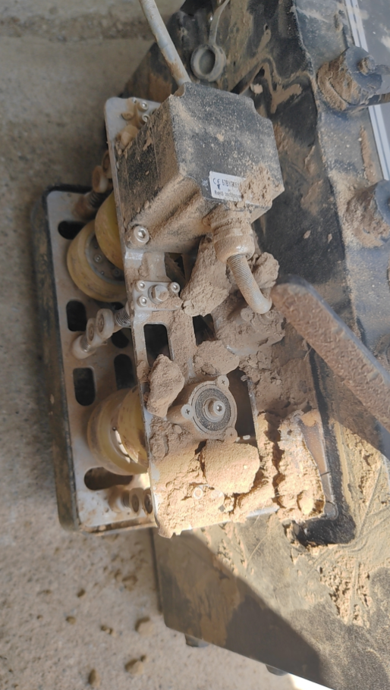
图1 设备镜头污渍颗粒 图2 设备测膘灰尘
2 设计目标
对猪舍内设备粉尘进行自动清除，保证设备的清洁度。
具体要求为：
（1）设计设备降尘自动清除装置
（2）设计镜头降尘自动清除装置

问题8 猪只识别与定位系统设计
猪只识别与定位系统设计
问题提出方：合肥拉塞特机器人
1 问题背景：
在种猪场里面，定位栏与猪只众多，猪只需要根据不同状态需要在不同栏位里面进行转栏；在现代化养猪的背景下，需要人为的用读卡器或者手工抄写猪只档案，然后再一条一条的在系统里面对应录入，在这过程中容易出错，导致效率很低。
2 设计目标
采用无线通信技术（具体技术不限制）实现猪只身份识别与定位，知道对应栏位里面猪只ID。
具体要求为：
- 短时间内（比如10分钟）准确知道对应栏位的猪只ID信息。
- 猪只无线耳标的电池寿命3年以上。
- 该系统需要把栏位与猪只对应信息反馈给物联网平台。
- 该无线技术需要具备自组网功能，能够实现批量铺设。
- 批量铺设后系统成本需要控制在20元/栏位以内。

问题9基于无线自组网的猪只体温预警智能耳标
基于无线自组网的猪只体温预警智能耳标
问题提出方：合肥拉塞特机器人
1 问题背景：
在大规模养殖场中，动物发病出现明显症状才能被发现，往往为时已晚。如果能及时监测到牲畜体温的异常变化，就可以更准确的第一时间发现疾病，及早隔离和治疗。同时，对于母猪发情的监测和及时养护，体温数据都是重要指标。个体体温监测一直是养殖行业关注的焦点，现有电子耳标，难以精准监测体温，误差偏大。
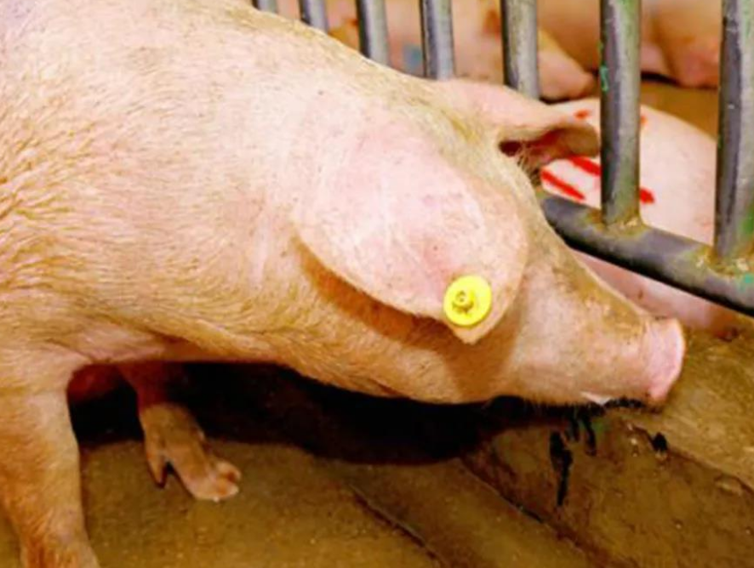
2 设计目标
采用无线自组网技术实时检测实现猪只体温测量及预警。
具体要求为：
（1）测温精度<=0.5℃（与实际肛温差异），分辨率<=0.1℃。
（2）耳标的电池寿命3年以上。
（3）耳标佩戴、拆换方便；避免猪只产生应激反应。
（4）可靠性高，不易损坏。
（5）长期佩戴依旧能保证测温精度。（避免耳孔变大影响）
（6）测温数据、猪只对应栏位信息实时上传平台，异常提前预警。
（7）批量应用、维护简单。

问题10规模化奶牛场废水处理利用系统设计
规模化奶牛场废水处理利用系统设计
问题提出方：哈尔滨华美亿丰
1 问题背景：
我国北方地区奶牛规模化养殖得到快速发展，但养殖过程排放大量的废水，由于季节变化温差大，常规生化处理效率低，达标排放处理工艺的设备和运行投入大，造成废水处理成本高、营养元素资源化利用程度低、环境污染严重等问题。因此，开发高效低成本处理北方地区规模化奶牛场废水的系统，对于实现绿色健康养殖，保护生态环境具有重要意义。
2 设计目标
对奶牛场废水进行处理并利用。
具体要求为：
（1）设计奶牛场废水处理装置。
（2）设计奶牛场废水再生利用系统。
咨询联系人：张军政 联系电话：18945102189

问题11 乡村空置房屋建筑等空间的改造与利用
乡村空置房屋建筑等空间的改造与利用
1 问题背景
随着城镇化快速发展，中青年人大量外出务工就业、定居，青少年和儿童外出求学，乡村人口数量不断减少，人口老龄化程度不断加深，乡村空心化现象十分严重，村庄中出现许多空置的房屋建筑等空间资源。另一方面，为了发展乡村，缩小城乡差距，实现共同富裕和中国式现代化，国家在大力推进乡村振兴战略和乡村建设行动的实施。最近，国家农业农村部等九个部门提出《我的家乡我建设》的活动建议，鼓励退休干部、教师、医生、技术人员和退役军人回乡定居，倡导大学生到乡建设，动员能人回乡建设，吸引农民工返乡建设，引导企业家入乡建设，组织农民在乡建设，但在回乡建设过程中却又面临着宅基地等空间管控与建设用地指标紧张、乡村二三产业空间严重不足等现实状况。如何解决一边存在着大量空间资源长期闲置，另一边建设发展空间需求得不到满足而阻碍乡村建设发展，成为亟待解决的紧迫问题。

2 设计要求
上述问题在全国不同区域、不同类型、不同发展阶段的村庄都存在，如何基于国家/地方的法律法规、乡规民约、地域文化和民风民俗等要求，深入实际调查研究，提出问题的合理解决方案。具体要求：
（1） 根据各地实际，选择适宜的村庄，深入实地调研查，研究房屋建筑资源闲置的原因，根据村庄的现状特点与未来发展愿景，提出不同类型闲置房屋建筑的改造和空间资源的利用方案。
（2） 成果要求包括：调查对象的选择依据、调查研究报告、闲置房屋建筑的利用模式/改造思路/设计方案（含规划研究报告、设计说明和设计方案图）。
联系人： 黄仕伟 联系电话：18612626571

问题12 乡村“低碳清洁庭院”建筑与景观设计
乡村“低碳清洁庭院”建筑与景观设计
1 问题背景
为促进乡村振兴战略顺利推进，国家提出了“坚持农业农村优先发展，走城乡融合发展之路，建设宜居宜业和美丽乡村”的总体要求。同时，在“双碳”发展战略背景下，如何在乡村规划建设、发展振兴过程中践行生态低碳理念，倡导低碳生活方式、推广低碳生产方式和采用适宜低碳建设技术，是乡村建设领域亟待解决的问题。
2 设计要求
乡村庭院及民居承载着乡村居民的生活、生产及乡村文化传承等多重功能，是乡村低碳生活、生产方式的重要载体。选择国内某一区域的村庄及其典型庭院，在经过详实的现场调查研究的基础上，及在“低碳经济与清洁生产”目标指引下，提出具有地方特色的“低碳清洁庭院”民居建筑设计和庭院景观设计方法，研究适宜当地的低碳建设技术。
具体要求：新建、改造建筑及庭院都可以选择；设计理念、方法和技术要与地方经济社会发展及乡村建设实际需求有机结合；设计方案和采用的技术要具有可操作性。
成果包括：调查研究报告、技术研究报告、民居建筑和庭院景观设计方案图和说明书。
联系人： 黄仕伟 联系电话：18612626571

问题13传统村落碳中和系统规划与设计
传统村落碳中和系统规划与设计
1 问题背景
为促进乡村振兴战略顺利推进，国家提出了“坚持农业农村优先发展，走城乡融合发展之路，建设宜居宜业和美丽乡村”的总体要求。同时，在“双碳”发展战略背景下，如何在乡村规划建设、发展振兴过程中践行生态低碳理念，倡导低碳生活方式、推广低碳生产方式和采用适宜低碳建设技术，是乡村建设领域亟待解决的问题。

2 设计要求
选择某一区域典型的一处传统村落为设计对象，提出生态服务价值导向下完整的村庄“碳中和系统”规划与设计方案。具体要求为：
（1）在全面梳理村庄资源禀赋的基础上，结合村庄经济社会发展愿景，规划与设计方案对可操作性。
（2）方案中应包括农村资源综合利用与转化、乡村清洁能源利用、农业农村废弃物处理与利用、低碳水循环系统和低碳生产、生活建筑技术等内容。
（3）方案中应包括建成后评估内容。
成果要求：调查研究报告、技术研究报告、系统规划设计图和说明书。

联系人： 蒋伟忠 联系电话：13810736168

